**🍀 租赁系统2.0需求文档**

**前言**

|  |
| --- |
| 在空行输入“/高亮块” 插入高亮块，突出显示重点信息 |

**一、 版本信息**

|  |  |  |  |  |  |
| --- | --- | --- | --- | --- | --- |
| |  | | --- | | 版本号： | | |  | | --- | | 创建日期 | | |  | | --- | | 审核人 | |

**二、 变更日志**

|  |  |  |  |
| --- | --- | --- | --- |
| **时间** | **版本号** | **变更人** | **主要变更内容** |
|  |  |  |  |
|  |  |  |  |
|  |  |  |  |
|  |  |  |  |
|  |  |  |  |
|  |  |  |  |
|  |  |  |  |

**三、 文档说明**

**名词解释**

|  |  |
| --- | --- |
| **术语 / 缩略词** | **说明** |
|  |  |
|  |  |
|  |  |

**四、 需求背景**

**产品 / 数据现状**

**用户调研**

|  |
| --- |
| *用户群体：公司国内售后、财务等*  *用户数：30*  *并发数预计：10* |

**五、 需求范围**

*PC端：后台端*

*上线时间点：*

**功能点**

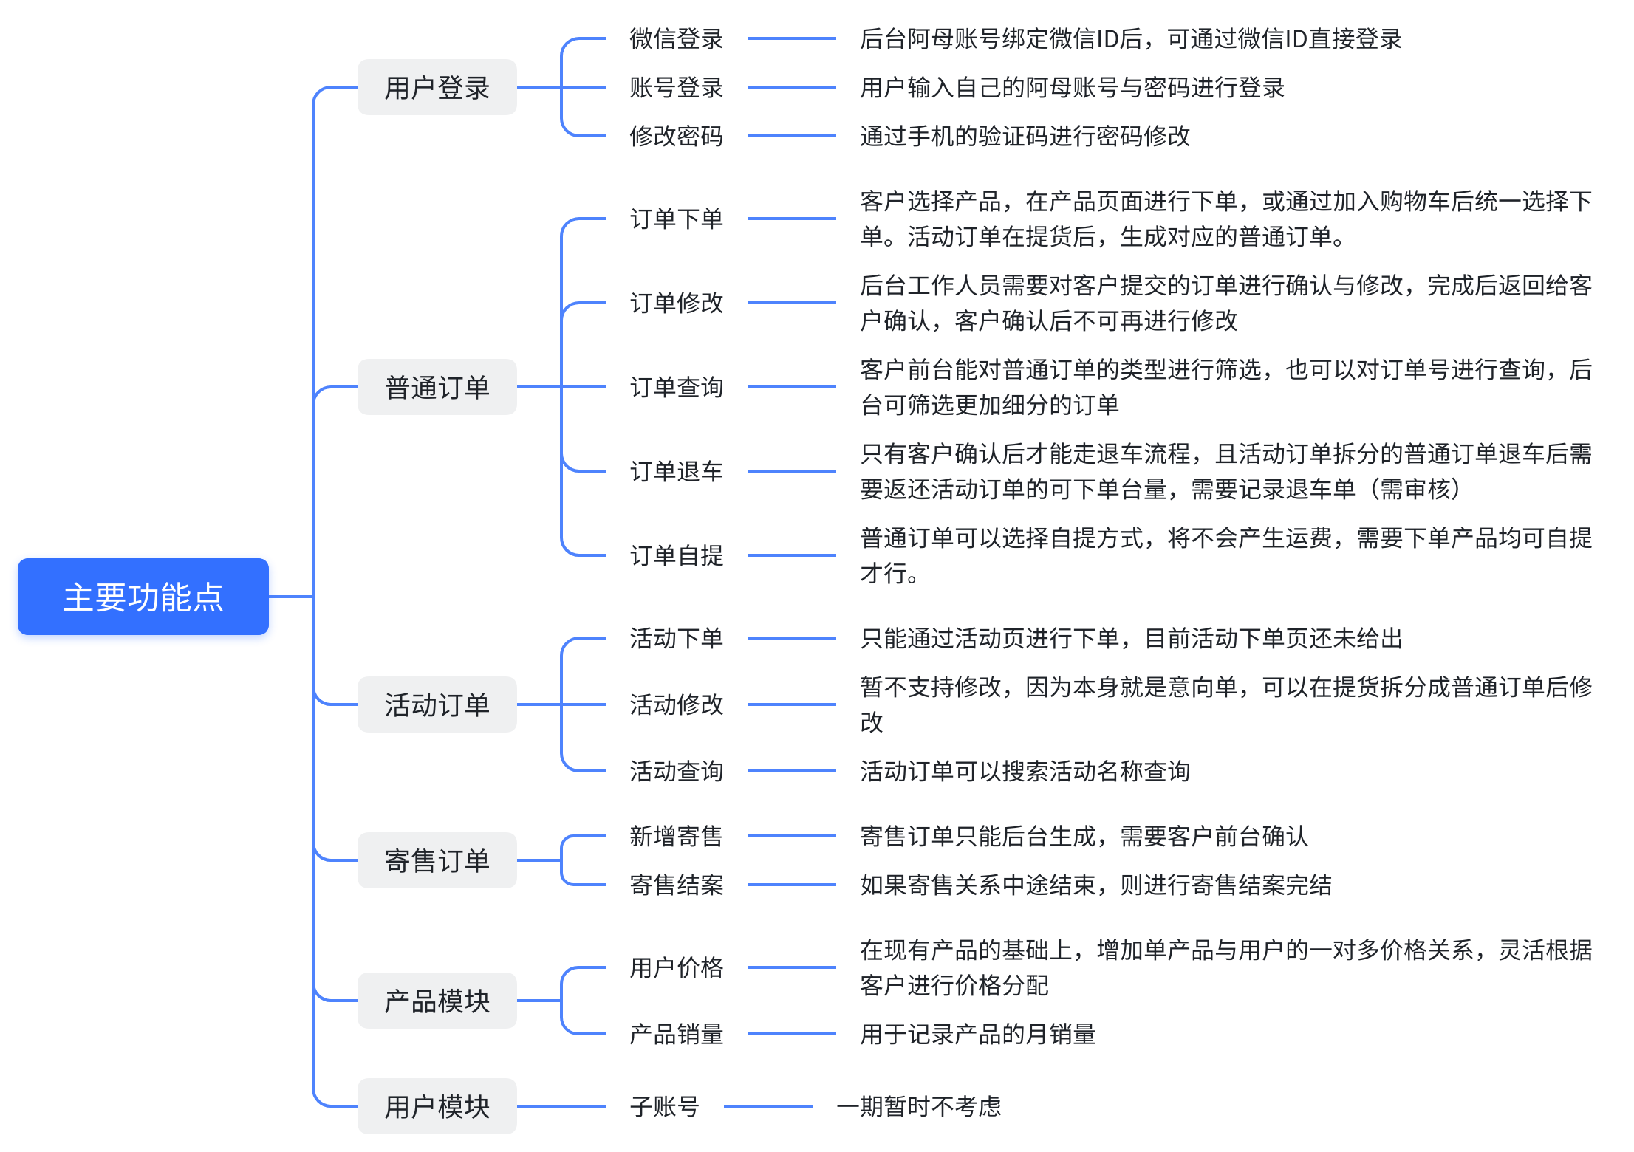

**[多维表格下载失败]**

**六、 功能详细说明**

**需要提供的内容**

|  |  |  |  |  |  |
| --- | --- | --- | --- | --- | --- |
| 序号 | 内容 | 提供人 | 约定时间 | 推迟时间 | 状态 |
|  |  |  |  |  |  |
|  |  |  |  |  |  |
|  |  |  |  |  |  |
|  |  |  |  |  |  |
|  |  |  |  |  |  |
|  |  |  |  |  |  |
|  |  |  |  |  |  |
|  |  |  |  |  |  |

**产品流程图**

*将鼠标悬浮至下方空白图形模块，点击****编辑****，即可进入流程图创作你的产品流程图*

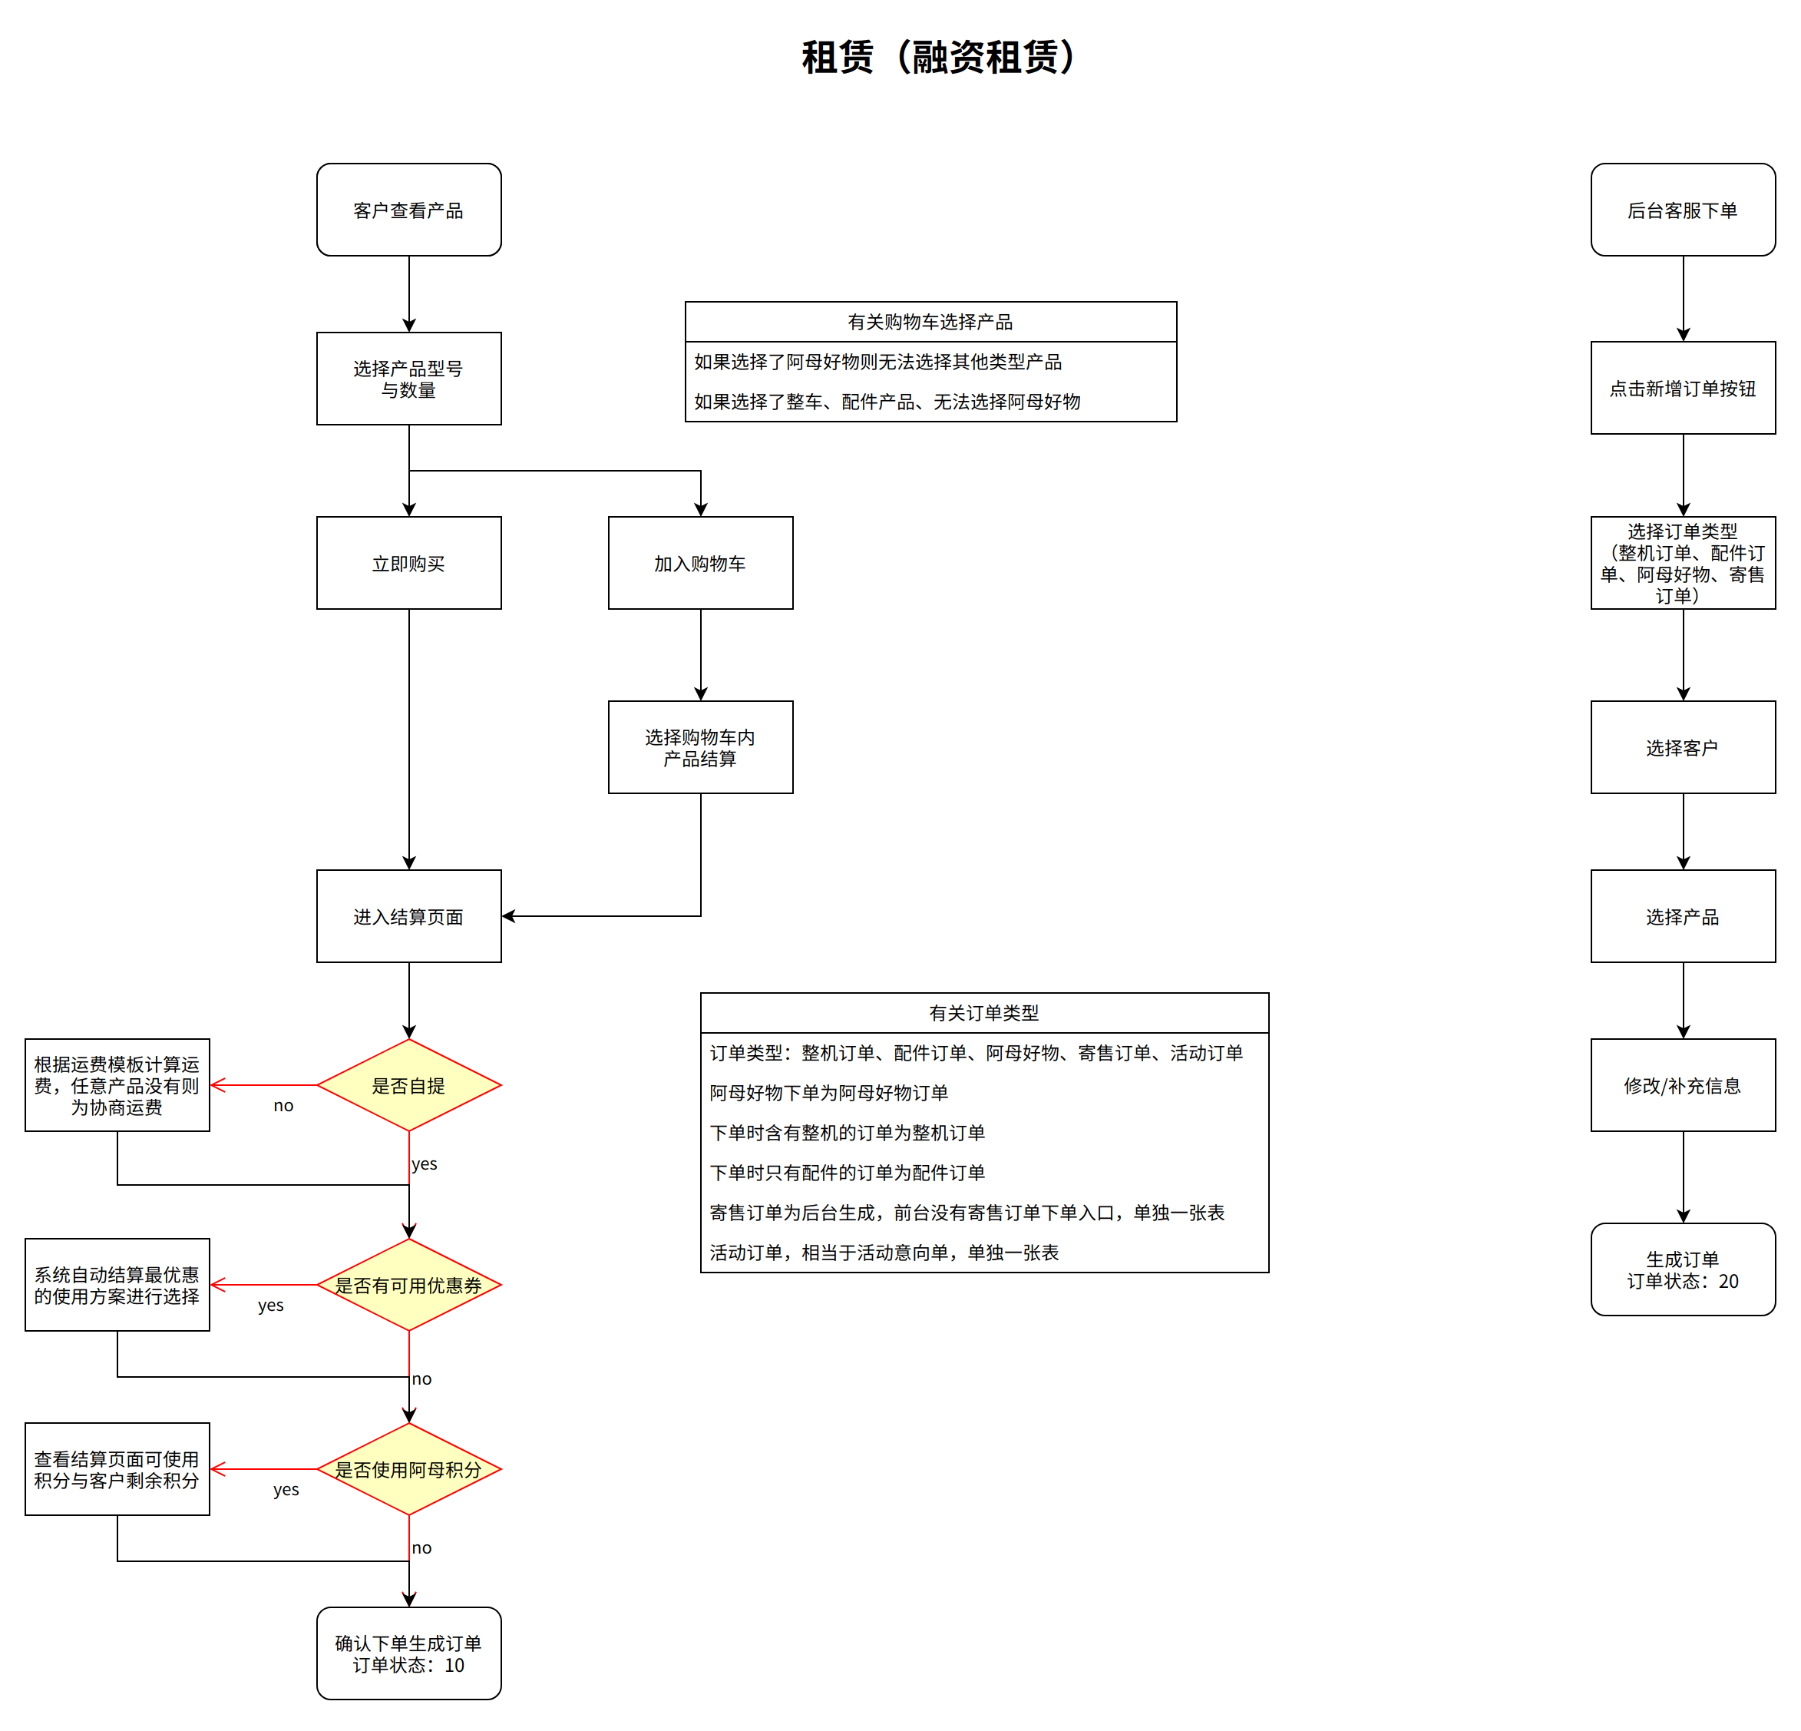

**交互原型图**

**七、 技术难点**

|  |  |  |  |  |
| --- | --- | --- | --- | --- |
| **序号** | **模块** | **功能** | **详细说明** | **解决方案** |
| 1 |  |  |  |  |
| 2 |  |  |  |  |
| 3 |  |  |  |  |
| 4 |  |  |  |  |
| 5 |  |  |  |  |
| 6 |  |  |  |  |

**八、 非功能需求**

服务器环境：

数据库：

地理位置：

**技术栈**

前端：

后端：

**九、测试计划**

测试目标：阿母2.0微信小程序

测试范围：微信账号登录、产品价格体系、活动订单（后台）、普通订单、寄售订单、后台生成订单、地址管理、发票管理、阿母积分、优惠券。

测试环境：

测试类型：功能测试、接口测试、压力测试、交付测试

测试执行轮次安排：

第一轮接口测试：2022/11/16-2022/11/22

第一轮功能测试：2022/11/18-2022/11/25

联调测试：2022/11/21-2022/11/29

正式站内部测试：2022/11/26-2022/11/30

第一轮压力测试：

**十、 上线计划**

正式站发布内测：11月25号

正式站上线发布：12月1号

一期上线内容：微信账号登录、产品价格体系、活动订单（后台）、普通订单、寄售订单、后台生成订单、地址管理、发票管理、阿母积分、优惠券。

2022/12/1 微信审核未通过，需要完整程序，不允许未实装的内容上线，与王竹沟通修改首页按钮样式，已重新提交

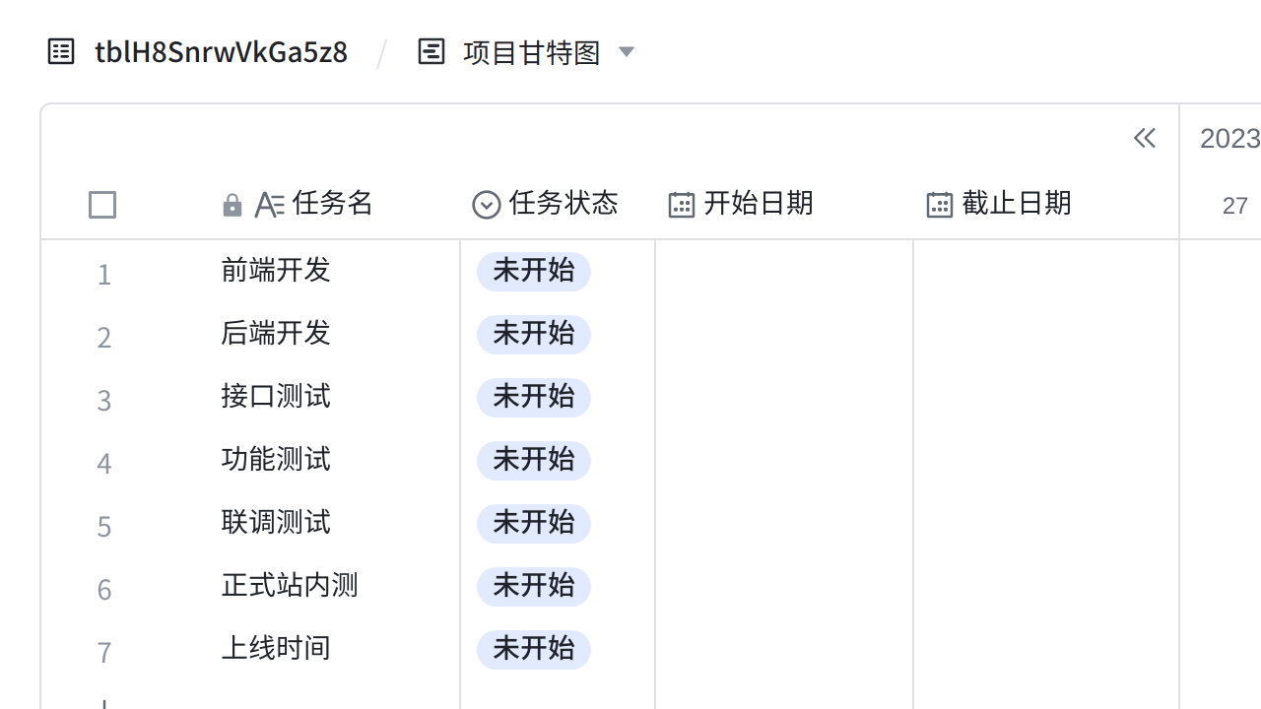

**点击图片可查看完整表格**

**附录**

*输入 @ 把正文提及的具体文档，或需求相关的其他说明文档附在此处以供查阅*

|  |  |  |  |  |  |
| --- | --- | --- | --- | --- | --- |
| |  | | --- | | 数据分析报告 |  * 此处插入数据分析报告 | |  | | --- | | 用户调研报告 |  * 此处插入用户调研报告 | |  | | --- | | 设计分析报告 |  * 此处插入设计分析报告 |